O Protocolo HTTP
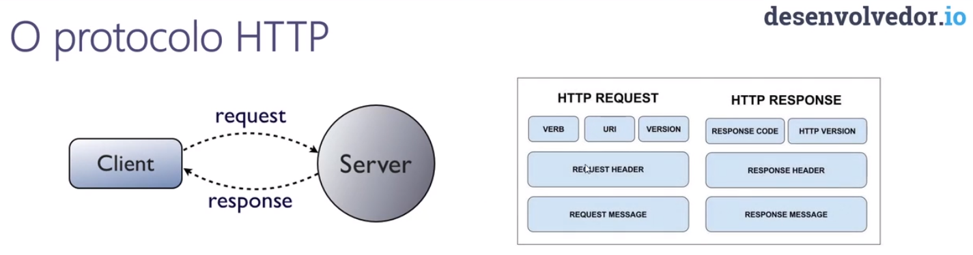

Http Request
Verbos(GET,POST,PUT,DELETE)
URI-Endereço da net
Version prot HTTP-mais usada 1.1 porem já existe 2.0

Request Header=>cabeçalho da requisição que pode passar infos ex:sou um browser estou vindo do Windows infos de cookies etc
Request Message=>aonde você passa os dados.

Http Response

Response code=>Códigos que informa ao cliente sobre a condição do server como por exemplo o 200 que significa OK.

Version prot HTTP-mais usada 1.1 porem já existe 2.0
Response Header=>é o cabeçalho da resposta pode te vir com um token, um cookie etc...
Response Message=>Aonde retorna os Dados.

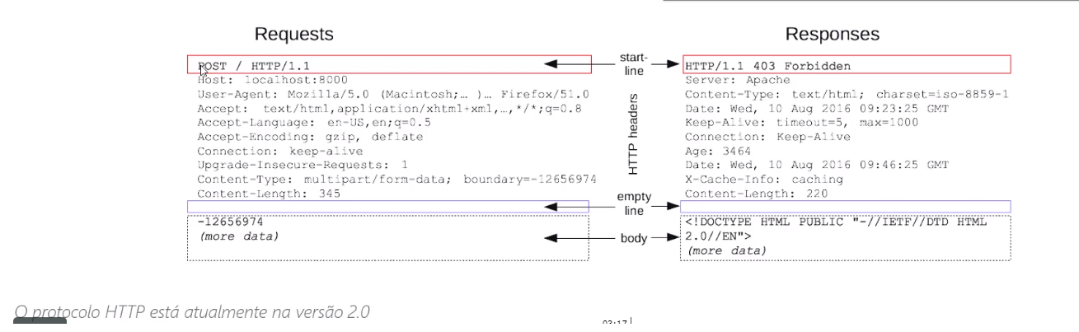

REST vs SOAP

REST:
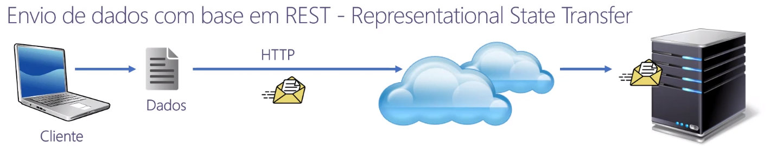
PS:O rest é PURAMENTE TEXTO

SOAP:
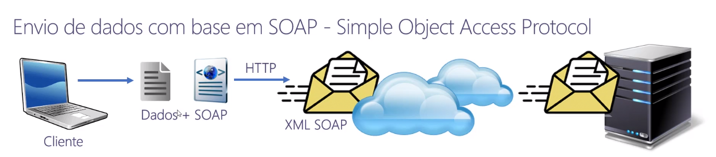
PS:Baseado em xml e extremamente verboso.

Arquitetura REST

Em resumo é criar um nível de abstração em suas APIS:
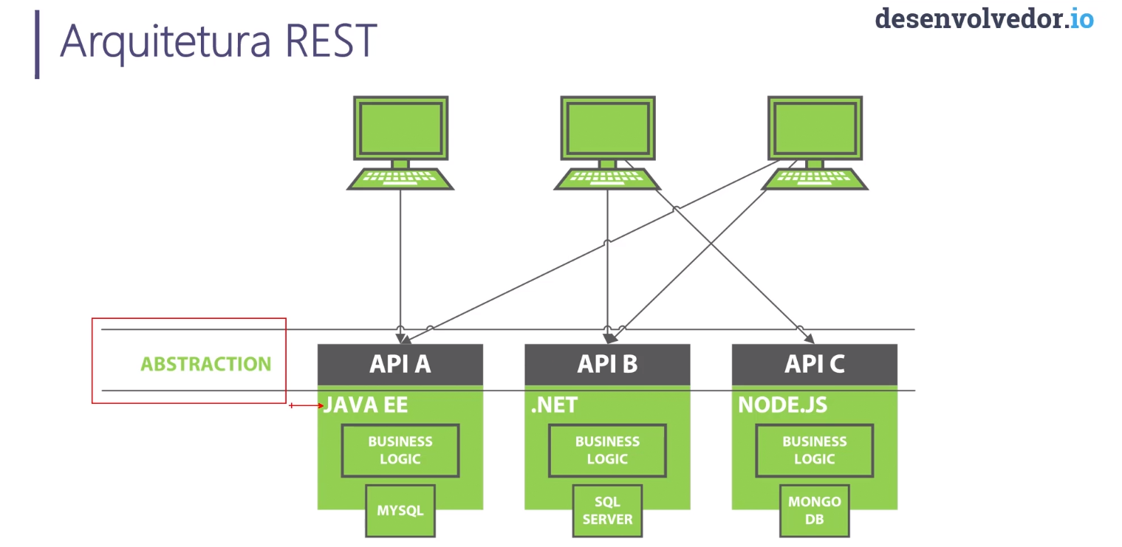

Na imagem abaixo a primeira imagem representa o modelo Rest Monolítico, e o segundo é utilizando microservices.
